Министерство образования и науки Нижегородской области
Государственное бюджетное профессиональное образовательное учреждение
«Заволжский автомоторный техникум»
ОТЧЕТ
ПО УЧЕБНОЙ ПРАКТИКЕ

ПМ.01 «Разработка программных модулей программного обеспечения для компьютерных систем»
Специальность 09.02.07 «Информационные системы и программирование»
Разработал:
Студент группы ИС-23Б
Кичигин И.A.
Проверил: преподаватель
Сенцов К.В.

г. Заволжье
2025 год
Содержание
1 Практическое программирования на языке C# 3
2 Разработка приложения, листинг программы 9

1 Практическое программирование на языке C#
1.1 Постановка задачи
Разработать приложение «Аналог игры Flappy Bird». Программа предназначена для развечения.
Основными функциями программы являются:
- главное меню с кнопками (выход, играть, иформация об авторе, вык/выкл звука);
- игоровой процесс: управление птицей;
- игровой процесс: начисление одного очка за каждую колону;
- игровой процесс: остановка игры и выход в главное меню;
- игровой процесс: после опереленного рекорда усложнение уровня;
1.2 Описание программных модулей
Запуск программы
Для запуска программы необходимо открыть файл Flappy Bird.exe.
На форме расположены: кнопка "Start", кнопка "Exit", кнопка "иформация об авторе" и кнопка "вкл/выкл звуков" в соответствии с рисунком 1.1.1
Кнопка "Start"
Для запуска самой игры необходимо нажать на эту кнопку. Нажав кнопку "Start", откроется форма с игрой в соответствии с рисунком 1.1.2
Кнопка "Exit"
Закрывает данную форму.
Кнопка "Информация об авторе"
Для запуска окна требудется нажать на эту кнопку. Нажав кнопку откроется форма с информацией о авторе в соответствии с рисунком 1.1.3
Кнопка "Вкл/выкл звуков"
Для включения или выключения звуков требуется нажать на эту кнопу. Нажав кнопку отобразится иконка включения или выключения звуков в соответствии с рирунками 1.1.4, 1.1.5
Игоровой процесс: управление птицей
Для управления птицей можно использовать такие кнопки как: "W/↑" - для прыжка.
Игровой процесс: начисление одного очка за каждую колону
Каждый раз, когда птица пролетает между колон, к счёту прибавляется +1 очков.
Игровой процесс: остановка игры и выход в главное меню
Для остановки игры надо нажать мышкой на паузу и откроется форма "Паузы". Нажав на кнопку отобразится форма выхода в главное меню и продолжения игры в соответствии с рисунками 1.1.6
Игровой процесс: после опереленного рекорда усложнение уровня
Сложность игры меняется по ходу игры на отметке 30, 50, 100 очков.
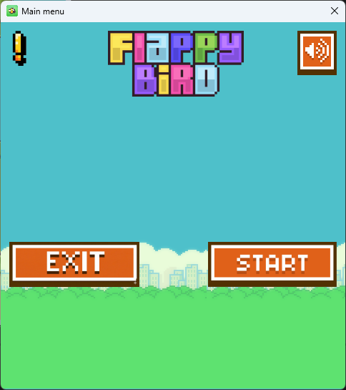
Рисунок 1.1.1 - Главная форма
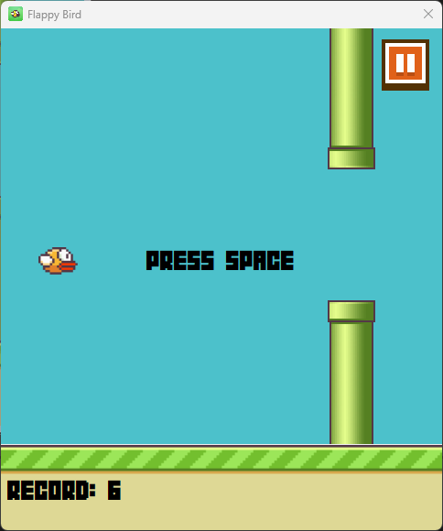
Рисунок 1.1.2 - Форма с игрой
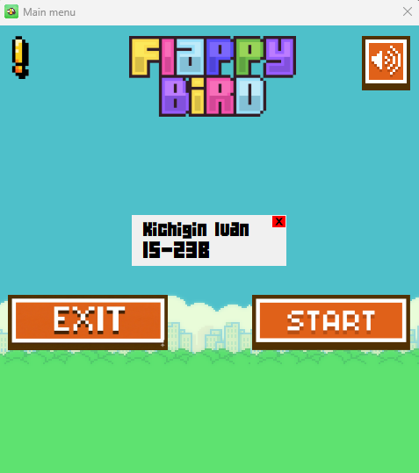
Рисунок 1.1.3 - Форма с информацией о себе

Рисунок 1.1.4 – Включенный звук

Рисунок 1.1.4 – Выключенный звук
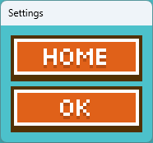
Рисунок 1.1.4 – Форма паузы
1.3 Сообщения пользователю
При заходе в игру пользователь получает сообщение о нажатии на пробел чтобы начать игру в соответствии с рисунком 1.2.1
При столкновении птицы с препятствием пользователь получает сообщение о завершении игры в соответствии с рисунком 1.2.2
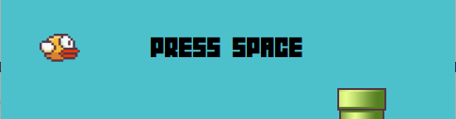
Рисунок 1.2.1 – Сообщение пользователю о нажатии на пробел чтобы начать игру
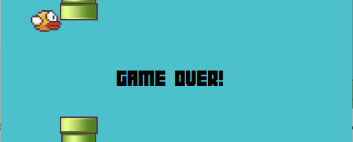
Рисунок 1.2.1 – Сообщение пользователю о пройгрыше
2. Листинг программы
Main_menu.cs – главная форма, на ней и располагаются такие кнопки, как "Start", "Exit", "Информация о себе" и "Вкл/выкл звук".
namespace Flappy_Bird
{
public partial class Main_menu : Form
{
public static bool MutedSound = false;
public Main_menu()
{
InitializeComponent();

exit.Cursor = Cursors.Hand;
start.Cursor = Cursors.Hand;
info.Cursor = Cursors.Hand;
Sound.Cursor = Cursors.Hand;
}

private void pictureBox1_Click(object sender, EventArgs e)
{
this.Close();
}

private void pictureBox2_Click(object sender, EventArgs e)
{
game open = new game();

this.Visible = false;
open.ShowDialog();
this.Visible = true;
}

private void pictureBox3_Click(object sender, EventArgs e)
{
info open = new info();

open.ShowDialog();
}

private void Sound_Click(object sender, EventArgs e)
{
// Изменение иконки и звука на включенный
if(MutedSound)
{
Sound.Image = Image.FromFile("res/img/volumeOn.png");
MutedSound = false;
SoundManager.UpdateAllVolume();
return;
}

// Изменение иконки и звука на выключенный
else
{
Sound.Image = Image.FromFile("res/img/volumeOff.png");
MutedSound = true;
SoundManager.UpdateAllVolume();
return;
}
}
}
}
game.cs - форма игры, на ней мы отрисовываем поле, птицу, колоны, кнопку паузы, генерируем рандомное расположение колон, пишем такую информацию как: очки и рекорд.
namespace Flappy_Bird.Game_forms
{
public partial class game : Form
{
// Метод записи рекорда в файл
private recording_score rs = new recording_score();

// Загрузка шрифтов
private PrivateFontCollection load = new PrivateFontCollection();
private Font flappyFont20;
private Font flappyFont18;

// Изображение птицы
private Image birdImg;
private Image jumpImg;

// Параметры физики птицы
private int fallSpeed = 0;
private int gravity = 1;
private int jumpPower = -12;
private int maxSpeed = 12;

// Параметры труб
private int pipeSpeed = 6;
private const int MinGap = 120;
private const int MaxGap = 160;

private int score = 0;

// Флаги состояния
private bool isJumping = false;
private bool gameStarted = false;
private bool pressSpace = true;
private bool rebootGame = false;

private Random random = new Random();

public game()
{
InitializeComponent();

// Загрузка шрифта
try
{
load.AddFontFile("res/fonts/flappy-font.ttf");
flappyFont20 = new Font(load.Families[0], 20);
flappyFont18 = new Font(load.Families[0], 20);
}
catch (Exception ex)
{
MessageBox.Show($"Ошибка загрузки шрифта: {ex.Message}");
flappyFont20 = DefaultFont;
flappyFont18 = DefaultFont;
}

// Применение шрифтов
label1.Font = flappyFont20;
label2.Font = flappyFont20;
label3.Font = flappyFont18;

// Загрузка изображений птицы
try
{
birdImg = Image.FromFile("res/img/bird.png");
jumpImg = Image.FromFile("res/img/jump.png");
}
catch (Exception ex)
{
MessageBox.Show($"Ошибка загрузки изображения: {ex.Message}");
Application.Exit();
}

bird.Image = birdImg;

// Улучшение интерфейса
KeyPreview = true;
DoubleBuffered = true;

// Отображение рекорда
label3.Text = $"RECORD: {rs.Reading()}";

Home.Visible = false;
settings.Cursor = Cursors.Hand;
Home.Cursor = Cursors.Hand;
}

private void game_KeyDown(object sender, KeyEventArgs e)
{
// Прыжок или старт игры
if (e.KeyCode == Keys.Space || e.KeyCode == Keys.Up)
{
// Если игра окончена — перезапустить
if (rebootGame)
{
RestartGame();
return;
}

// Первый старт игры
if (!gameStarted)
{
gameStarted = true;
timer1.Start();
}

// Выполнить прыжок
if (!isJumping)
{
fallSpeed = jumpPower;
isJumping = true;
bird.Image = jumpImg;

SoundManager.PlaySound("res/sound/jump.wav");
}

}
}

private void game_KeyUp(object sender, KeyEventArgs e)
{
// Отпускание клавиши прыжка
if (e.KeyCode == Keys.Space || e.KeyCode == Keys.Up)
{
isJumping = false;
bird.Image = birdImg;

// Убрать подсказку "PRESS SPACE"
if (pressSpace)
{
label2.Text = "";
pressSpace = false;
}
}
}
private void timer1_Tick(object sender, EventArgs e)
{
// Применение гравитации
fallSpeed += gravity;
if (fallSpeed > maxSpeed) fallSpeed = maxSpeed;

// Движение птицы
bird.Top += fallSpeed;

// Движение труб
MovePipes();

// Обновление счёта
label1.Text = $"SCORE: {score}";

// Проверка столкновений
if (bird.Bounds.IntersectsWith(pipeTop.Bounds) ||
bird.Bounds.IntersectsWith(pipeDown.Bounds) ||
bird.Bounds.IntersectsWith(ground.Bounds) ||
bird.Top < 0)
{
rs.Record(score);
GameOver();
}

// Усложнение игры
if (score == 30) pipeSpeed = 8;
if (score == 60) pipeSpeed = 10;
if (score == 100) pipeSpeed = 15;
}

// Обработка завершения игры
private void GameOver()
{
timer1.Stop();
settings.Visible = false;
Home.Visible = true;

label2.Text = "GAME OVER!";
rebootGame = true;
gameStarted = false;

SoundManager.PlaySound("res/sound/hit.wav");
}

private void RestartGame()
{
timer1.Stop();

// Сброс параметров
fallSpeed = 0;
score = 0;
pipeSpeed = 6;
isJumping = false;
gameStarted = false;
pressSpace = true;
rebootGame = false;

settings.Visible = true;
Home.Visible = false;

// Позиция птицы
bird.Location = new Point(41, 235);

ResetPipes();

label1.Text = "SCORE: 0";

Invalidate();
}

private void ResetPipes()
{
int gap = random.Next(MinGap, MaxGap);

// Начальная позиция труб
pipeTop.Left = 357;
pipeTop.Top = random.Next(-250, -100);

pipeDown.Left = 357;
pipeDown.Top = pipeTop.Bottom + gap;
}

private void MovePipes()
{
// Перемещение влево
pipeTop.Left -= pipeSpeed;
pipeDown.Left -= pipeSpeed;

// Если трубы вышли за экран — пересоздать
if (pipeTop.Left < -pipeTop.Width)
{
// Новая позиция
pipeTop.Left = ClientSize.Width + random.Next(150, 250);

int gap = random.Next(MinGap, MaxGap);
pipeTop.Top = random.Next(-250, -100);

pipeDown.Left = pipeTop.Left;
pipeDown.Top = pipeTop.Bottom + gap;

score++;
SoundManager.PlaySound("res/sound/point.wav");
}
}

private void exit_game_settings()
{
if (exit_game.main_exit())
{
this.Close();
exit_game.Reset();
}
else
{
timer1.Start();
}
}

private void settings_Click(object sender, EventArgs e)
{
timer1.Stop();

settings open = new settings();
open.ShowDialog();

exit_game_settings();
}

private void Home_Click(object sender, EventArgs e)
{
this.Close();
}
}
}
info.cs - отображает кнопку выхода и информацию об авторе.
namespace Flappy_Bird.Game_forms
{
public partial class info : Form
{
public info()
{
InitializeComponent();

// Загрузка шрифтов
PrivateFontCollection load = new PrivateFontCollection();
load.AddFontFile("res/fonts/flappy-font.ttf");
FontLoader.LoadFont("Flappy_Bird.res.fonts.flappy-font.ttf");

var flappy = FontLoader.PFC.Families[0];
name.Font = new Font(flappy, 15);
group.Font = new Font(flappy, 18);

exit.Cursor = Cursors.Hand;
}

private void exit_Click(object sender, System.EventArgs e)
{
this.Close();
}
}
}
settings.cs - отображает кнопку выхода в главное меню и кнопку продолжить игру.
namespace Flappy_Bird.Game_forms
{
public partial class settings : Form
{
public settings()
{
InitializeComponent();

Home.Cursor = Cursors.Hand;
OK.Cursor = Cursors.Hand;
}

private void OK_Click(object sender, EventArgs e)
{
this.Close();
}

private void Home_Click(object sender, EventArgs e)
{
// Переход в главное меню
exit_game.Exit(true);

this.Close();
}
}
}
exit_game.cs - логика выхода игры в главное меню.
namespace Flappy_Bird.Game_logic
{
public static class exit_game
{
private static bool result = false;

/// <summary>
/// Обрабатывает кнопку выхода в главное меню
/// </summary>
/// <param name="res">Булевое значение</param>
public static void Exit(bool res)
{
result = res;
}

/// <summary>
/// Выход из игры в главное меню
/// </summary>
/// <returns>Возвращает истину</returns>
public static bool main_exit()
{
return result;
}

/// <summary>
/// Меняет значение при каждом перезаходе
/// </summary>
public static void Reset()
{
result = false;
}

}
}
FontLoader.cs – класс который подгружает кастомные шрифты.
public static class FontLoader
{
// Здесь будут храниться все загруженные шрифты
public static PrivateFontCollection PFC = new PrivateFontCollection();

/// <summary>
/// Загружает встроенный ресурс-шрифт по его имени.
/// </summary>
public static void LoadFont(string resourceName)
{
// Получаем сборку (нашу программу), где лежат ресурсы
var assembly = Assembly.GetExecutingAssembly();

// Пытаемся открыть ресурс как поток данных
var stream = assembly.GetManifestResourceStream(resourceName);

// Если шрифт не найден — выдаём ошибку
if (stream == null)
throw new Exception("Шрифт не найден: " + resourceName);

// Создаём массив нужного размера и читаем шрифт в память
byte[] fontData = new byte[stream.Length];
stream.Read(fontData, 0, fontData.Length);

// Выделяем область памяти в Windows под этот шрифт
IntPtr memory = Marshal.AllocCoTaskMem(fontData.Length);

// Копируем байты шрифта в выделенную память
Marshal.Copy(fontData, 0, memory, fontData.Length);

// Добавляем шрифт в коллекцию, чтобы использовать его в программе
PFC.AddMemoryFont(memory, fontData.Length);

// Освобождаем выделенную память
Marshal.FreeCoTaskMem(memory);
}
}
recording_score – класс который записывает и читает с файла рекорд.
namespace Flappy_Bird.Game_logic
{
public class recording_score
{
string file = "res/data/score.txt";

/// <summary>
/// Записывает самый большой рекорд в txt файл
/// </summary>
/// <param name="score">Рекорд</param>
public void Record(int score)
{
try
{
// Читает файл с рекордом
string read = File.ReadAllText(file);

// Из строки преобразовывает в число
int max = Convert.ToInt32(read);

// Проверка рекорда, если рекорд больше чем число в txt то число записывается в файл
if (score > max)
{
// Запись в файл txt
File.WriteAllText(file, score.ToString());
}
}
catch
{
// Если файла нет или он повреждён — просто создаём новый
File.WriteAllText(file, score.ToString());
}
}

/// <summary>
/// Читает из файла рекорд которой отображается в игре
/// </summary>
/// <returns>Рекорд</returns>
public string Reading()
{
try
{
// Читает из файла и возвращает рекорд
return File.ReadAllText(file);
}
catch
{
// Если файла нет — создаём и возвращаем 0
File.WriteAllText(file, "0");
return "0";
}
}
}
}
sound.cs – класс который воспроизводит звуки в игре
namespace FlappyBird
{
public static class SoundManager
{
// Хранит все MediaPlayer — один на каждый звук.
private static readonly System.Collections.Generic.Dictionary<string, MediaPlayer> players
= new System.Collections.Generic.Dictionary<string, MediaPlayer>();

/// <summary>
/// Проигрывает звук по относительному пути.
/// Если звук уже был открыт ранее — используется существующий MediaPlayer.
/// </summary>
public static void PlaySound(string relativePath)
{
try
{
// Получаем полный путь к файлу звука
string fullPath = Path.Combine(AppDomain.CurrentDomain.BaseDirectory, relativePath);

// 0 — звук выключен, 1 — включен
double volume = Main_menu.MutedSound ? 0.0 : 1.0;

MediaPlayer player;

// Если этот звук уже создавали — берем готовый плеер
if (players.TryGetValue(fullPath, out player))
{
player.Volume = volume;
player.Position = TimeSpan.Zero; // Начать с начала
player.Play();
return;
}

// Создаем новый плеер для этого звука
player = new MediaPlayer
{
Volume = volume
};

// Открываем файл
player.Open(new Uri(fullPath));

// После окончания — стоп и перемотка
player.MediaEnded += (sender, e) =>
{
MediaPlayer p = (MediaPlayer)sender;
p.Stop();
p.Position = TimeSpan.Zero;
};

player.Play();

// Сохраняем созданный плеер в словарь
players.Add(fullPath, player);
}
catch (Exception ex)
{
System.Windows.Forms.MessageBox.Show(
$"Ошибка воспроизведения звука {relativePath}: {ex.Message}");
}
}

/// <summary>
/// Обновляет громкость всех уже созданных звуков.
/// </summary>
public static void UpdateAllVolume()
{
double volume = Main_menu.MutedSound ? 0.0 : 1.0;

foreach (var player in players.Values)
{
player.Volume = volume;
}
}
}
}

